前面已经讲了Pods的配置清单的一些信息，那么下面继续来讲讲其他部分的内容，这一篇章主要就是来讲讲和Pods生命周期相关方面的内容，其中包括健康探测，就绪性探测和启动销毁前后的操作等.

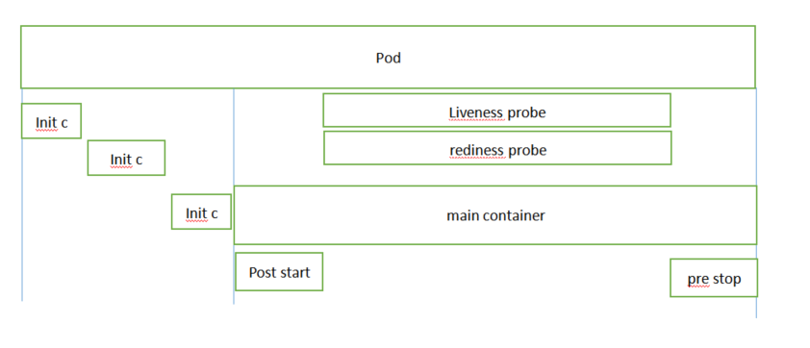

从这张示意图就可以看出来了,容器创建的时候，会初始化很多步骤，然后这里在创建后，可以执行一些命令，同时在整个容器存活期间，会有相应的探针检测等等.这里另外在结束前也会有钩子.

那么这里Pod的生命周期里面，状态有如下几种:

Pod的生命周期状态: Pending、Running、Failed、Succeeded、Unknown

创建Pod:
Pod生命周期中的重要行为:
初始化容器
容器探测:
liveness
Readiness

restartPolicy:
Always、OnFailure、Never、Default to Always

这里还有一个重启策略，一般来说，如果探针探测到容器不正常了，那么就会重置并且重启，而重启之后还是会继续探测的，而这里默认会有时间间隔和次数等限制.另外这里OnFailure这个是表示如果手动终止的那些，就不会重启.

那么这里探针类型也是有三种的:
ExecAction、TCPSocketAction、HTTPGetAction

liveness存活性探测

1). exec
- [root@master yaml]# cat liveness-exec-pod.yaml
- apiVersion: v1
- kind: Pod
- metadata:
- name: liveness-exec-pod
- namespace: default
- spec:
- containers:
- - name: liveness-exec-container
- image: busybox:latest
- imagePullPolicy: IfNotPresent
- command: ["/bin/sh","-c","touch /tmp/healthy; sleep 30; rm -f /tmp/healthy; sleep 3600"]
- livenessProbe:
- exec:
- command: ["test","-e","/tmp/healthy"]
- initialDelaySeconds: 1
- periodSeconds: 3
- [root@master yaml]# kubectl get pods
- NAME READY STATUS RESTARTS AGE
- liveness-exec-pod 1/1 Running 1 97s
- pod-demo 2/2 Running 1 91m
- [root@master yaml]# kubectl get pods
- NAME READY STATUS RESTARTS AGE
- liveness-exec-pod 0/1 CrashLoopBackOff 7 13m
- pod-demo 2/2 Running 1 102m

从这里可以看到，设置了一个存活性探针，主要就是初始延迟时间和尝试次数进行设置了.另外这里在启动之后一段时间内，也可以看到重启的次数了.然后这里也可以通过describe查看具体信息.

2). httpGet
- [root@master yaml]# cat liveness-httpget-pod.yaml
- apiVersion: v1
- kind: Pod
- metadata:
- name: liveness-httpget-pod
- namespace: default
- spec:
- containers:
- - name: liveness-httpget-container
- image: ikubernetes/myapp:v1
- imagePullPolicy: IfNotPresent
- ports:
- - name: http
- containerPort: 80
- livenessProbe:
- httpGet:
- port: http
- path: /index.html
- initialDelaySeconds: 1
- periodSeconds: 3
- [root@master yaml]# kubectl get pods
- NAME READY STATUS RESTARTS AGE
- liveness-exec-pod 0/1 CrashLoopBackOff 9 21m
- liveness-httpget-pod 1/1 Running 0 13s
- pod-demo 2/2 Running 1 110m

这里修改一下使用httpGet的方式来定义这里注意httpGet下面的http是引用了上面的变量.

- [root@master yaml]# kubectl describe pod liveness-httpget-pod
- ...
- IPs:
- IP: 10.244.1.19
- Containers:
- liveness-httpget-container:
- ...
- Liveness: http-get http://:http/index.html delay=1s timeout=1s period=3s #success=1 #failure=3
- Environment: <none>
- Mounts:
- /var/run/secrets/kubernetes.io/serviceaccount from default-token-xhx6w (ro)
- ...

那么这里可以看到具体的信息，这里就有seccess和failure.那么为了测试，这里可以进入到容器内部，然后删除index.html

- [root@master ~]# kubectl exec -it liveness-httpget-pod -- /bin/sh
- / # rm -fr /usr/share/nginx/html/index.html
- / # command terminated with exit code 137

这里进入到内部删除了inde.html，然后就重启退出了.

- [root@master yaml]# kubectl get pods -w
- NAME READY STATUS RESTARTS AGE
- liveness-httpget-pod 1/1 Running 0 32s
- pod-demo 2/2 Running 2 155m
- liveness-httpget-pod 1/1 Running 1 54s

另外从这里也可以看到重启了，而一旦重启之后，这里会重置的，因此就不会再次重启.

2.rediness 就绪性探测
这里首先说明一个情况，就是如果不做就绪性探测的后果是什么，如果不做，那么默认一般启动了pods之后就是RUNING状态的，如果是大规模的集群，那么就会被加入到service中进行调度，这时候很多请求过来了，但是容器缺没有就绪，因此就会产生问题了.

- [root@master yaml]# cat rediness-httpget-pod.yaml
- apiVersion: v1
- kind: Pod
- metadata:
- name: rediness-httpget-pod
- namespace: default
- spec:
- containers:
- - name: rediness-httpget-container
- image: ikubernetes/myapp:v1
- imagePullPolicy: IfNotPresent
- ports:
- - name: http
- containerPort: 80
- readinessProbe:
- httpGet:
- port: http
- path: /index.html
- initialDelaySeconds: 1
- periodSeconds: 3

这是就绪性探测的内容，和前面的很类似，这里只是把liveness改为rediness即可.
验证方式也是如此，另外这里如果删除了index.html，那么是不会退出的，只是反馈当前没有就绪.

- [root@master yaml]# kubectl get pods
- NAME READY STATUS RESTARTS AGE
- rediness-httpget-pod 0/1 Running 0 3m29s
- ...

这是因为没有就绪不代表pods是挂掉的.而如果再次创建index.html，那么就可以再次恢复了.

3.lifecycle 容器Pods的生命周期
- [root@master yaml]# cat poststart-pod.yaml
- apiVersion: v1
- kind: Pod
- metadata:
- name: poststart-pod
- namespace: default
- spec:
- containers:
- - name: busybox-httpd
- image: busybox:latest
- imagePullPolicy: IfNotPresent
- lifecycle:
- postStart:
- exec:
- command: ["mkdir","-p","/data/web/html"]
- #command: ["/bin/sh","-c","echo Hell World >> /tmp/index.html"]
- command: ["/bin/sh","-c","sleep 3600"]
- #args: ["-f","-h /tmp"]
- [root@master yaml]# kubectl get pods
- NAME READY STATUS RESTARTS AGE
- liveness-httpget-pod 1/1 Running 1 15h
- pod-demo 2/2 Running 18 18h
- poststart-pod 1/1 Running 0 14s
- rediness-httpget-pod 1/1 Running 0 14h

这里注意一个地方，就是关于command和postStart的执行顺序问题，就是这里先执行command命令，然后再执行postStart的，因此这里要注意.这里postStop是类似的.

